下面就给大家讲一下菜单条控件（Menu Strip）的使用及注意事项：
- Name属性：唯一标识该控件的名称,默认名称为MenuStrip1、MenuStrip2……，由于一般应用程序都只有一个主菜单，因此我们采用其默认名称即可！
- AllowItemRecord：用来设置是否可以通过按住“Alt”后拖动主菜单以重新调整各主菜单的位置！默认值为Flase，表示不允许！
- AutoSize：用来设置是否自动调整菜单栏的大小以适应内容！默认值为True，表示自动适应！
- Dock：用来设置菜单栏绑定到容器的位置！默认值为Top！
- None：不绑定，可以通过Location属性调整菜单栏在容器中的位置！
- Left：绑定到容器的左侧！
- Right：绑定到容器的右侧！
- Top：绑定到容器的顶部！
- Bottom：绑定到容器的底部！
- Fill：填充整个容器！
- 各属性值的效果图请参考如下：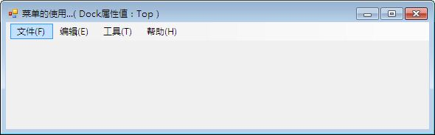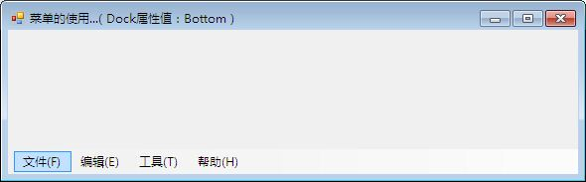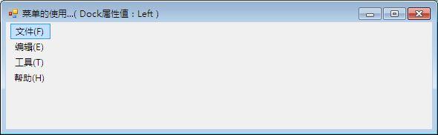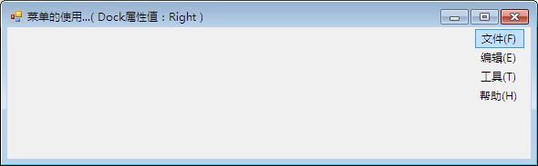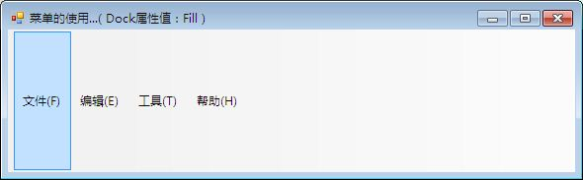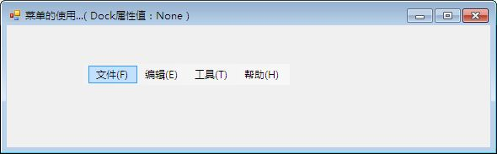
- GripStyle：设置菜单栏的控制手柄是否可见！默认值为Hidden，不可见！当设置该属性为Visible时，菜单栏的手柄将可见！具体请参考如下：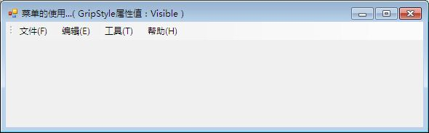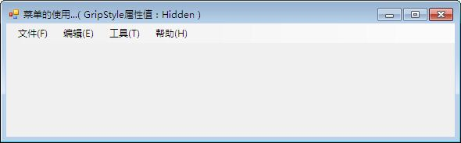
- ImageScalingSize：设置菜单栏中各菜单项图像的显示尺寸，默认值为16*16！下面的两张图片尾16*16和32*32的对比，请自行参考：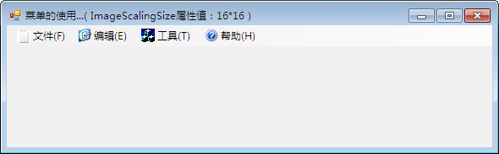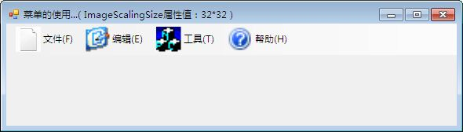（注意：如果需要更改主菜单项图像的尺寸，必须在设计阶段通过设置属性窗口设置，在程序中通过代码设置只能更改子菜单项图像的尺寸！切记！）
- LayoutStyle：用来设置菜单栏中各主菜单项的布局方式！默认值为“HorizontalStackWithOverflow”！
- HorizontalStackWithOverflow：水平方向摆放各主菜单项，当容器不够宽时，自动隐藏相应菜单！
- VerticalStackWithOverflow：垂直方向摆放各主菜单项（各菜单项的热点区域占据整个水平位置），当容器不够高时，自动隐藏相应菜单！
- Flow：水平方向上摆放各主菜单项，并具有流动效果，当容器不够宽时，相应菜单项将自动显示在下一行！
- Table：垂直摆放各主菜单项（各菜单项的热点区域仅占各菜单项的自身宽度），当容器不够高时，自动隐藏相应菜单！
- 注意：当设置该属性为Table或Flow时，将不会显示菜单栏的控制手柄！
- 各属性值的效果图如下，请自行参考：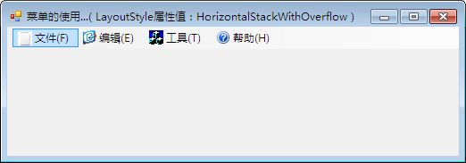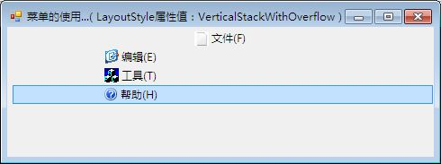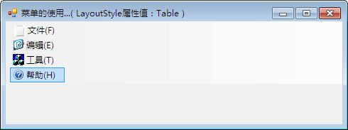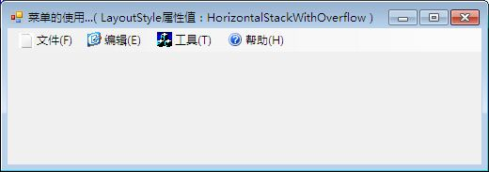
- ShowItemToolTips：用来设置是否显示主菜单项的ToolTipText提示文本！默认值为Flase，表示不显示！（说明：子菜单的ToolTipText提示文本的显示不受此属性的影响！）
- RenderMode：用来设置菜单栏的绘制样式！默认值为ManagerRenderMode，除此之外还可以设置该属性值为System和Professional。关于这三种样式的效果图，请参考如下：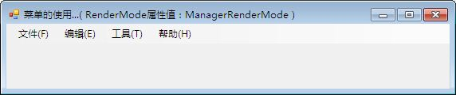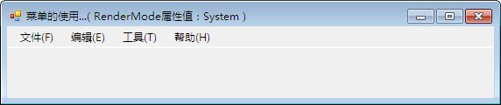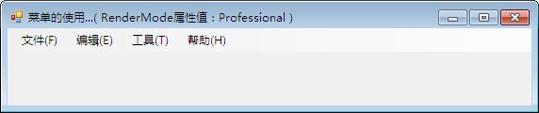
说明：以上各属性是针对菜单栏整个外观的控制，下面将介绍各菜单项所拥有的独特属性，（说明：一个菜单栏最多只能拥有5级子菜单！）
- Name属性：菜单项的唯一标识，建议使用Menu的缩写“mnu”再加上一个有意义的名称来命名程序中的菜单项，例如”mnuWindowsArrage”表示实现的功能为“MDI子窗体的排列方式！”。在程序中，我们也是通过该标识来对各菜单项进行区分以及访问！
- Text：用来设置或返回该菜单项所显示的文本内容！
- Checked：用来设置或返回该菜单项是否被勾选！默认值为False，表示未勾选；当该属性值为Ture时，则该菜单项将被勾选！
- CheckedState：用来设置或返回该菜单项的勾选状态！默认值Unchecked，表示未被勾选；值Checked，表示被勾选；值Indeterminate，表示未知！
- CheckOnClick：用来设置是否在单击菜单项时，更换其勾选状态！默认值为False，表示不更换，此时需要通过程序代码来进行实现！
- DisplayStyle：用来设置该菜单项的显示方式！默认值为ImageAndText！
- None：不显示任何内容！
- Text：仅显示文本！
- Image：仅显示图像！
- ImageAndText：显示文本和图像！
- DoubleClickEnable：用来设置该菜单项是否响应双击事件！默认值为False，表示不响应！
- Image：用来设置该菜单项前部所显示图像！
- ImageTransparentColor：用来设置图像的透明颜色值！
- ShortcutKeys：用来设置该菜单项的快捷键！
- ShowShortcutKeys：用来设置是否在该菜单项尾部显示快捷键提示文本！
- ShortcutKeyDisplayString：用来设置该菜单项快捷键的提示文本，默认值为空，表示显示快捷键的默认名称，如“Ctrl+S”！（说明：当多个菜单项具有同一功能时，只需要将其中的一个设置快捷键，其它的菜单项则不需要设置，仅只需要在这里写上共同的快捷键的名称即可！）
- ToolTipText：用来设置该菜单项所显示的提示文本信息！
- Enable：用来设置该菜单项是否被激活！默认值为True！
- Visible：用来设置该菜单项是否显示！默认值为True！
ContextMenuStrip控件：以上所讲解的属性都是针对MenuStrip控件来说的，但是对于菜单来说，还有另外一个非常重要的控件，那就是ContextMenuStrip控件，用来创建快捷菜单（即在相应控件上按下鼠标右键所显示的菜单）！对于该菜单的创建方法及属性与MenuStrip控件基本一致，在此就不再赘述！另外需要注意以下两点：
- Name属性：用来标识ContextMenuStrip控件的唯一名称，建议以cmnu为前缀，再加上一个有意义的名字来命名当前ContextMenuStrip控件的名称！
- 使用：在需要使用快捷菜单的控件的属性栏中，找到ContextMenuStrip属性，并将其设置为该快捷菜单的名称即可！或者在相应控件的MouseDown事件过程中使用该控件的Show方法也可，格式如：ContextMenuStrip1.Show(me,e.x,e.y),该语句表示在右击窗体的当前位置处显示ContextMenuStrip1快捷菜单！

ToolStrip控件：讲完了菜单，接下来还有一个工具栏，即ToolStrip控件，该控件的使用和以上两种控件的使用大同小异，在此也不再赘述！另外需要注意以下三点：
- Name属性：用来标识ToolStrip控件的唯一名称，建议以tbr为前缀，再加上一个有意义的名字来命名当前ToolStrip控件的名称！
- Overflow属性：该属性用来设置ToolStrip控件中相应按钮是否允许溢出，默认值为AsNeeded，表示在容器宽度不够显示全部按钮时，则自动将其移动到“溢出”区域中；值Always，表示该按钮始终处于“溢出”区域；值Never，表示该按钮始终呈显示状态，除非容器的宽度无法再容纳下相应按钮！所谓的“溢出”区域，如下图最右侧的按钮所示：
- 注意：ToolStrip控件中的各按钮没有快捷键等属性设置！
StatusStrip控件：最后，我们再来谈一下状态栏，我们可以在状态栏中显示一些与程序相关的信息提示，关于状态栏的操作与菜单栏、工具栏的操作也可以说是大同小异，因此在此也就不再赘述，主要是针对状态栏与菜单栏和工具栏的不同的以及需要注意的地方：
- Name属性：唯一标识状态栏的名称，默认名称为StatusStrip1、StatusStrip2、.....等等；建议以tbr为前缀，为应用程序中的状态栏以及状态栏中各元素取一个有意义的名称！
- SizingGrip属性：用来设置状态栏是否显示可调控手柄，默认值为True！具体效果图如下：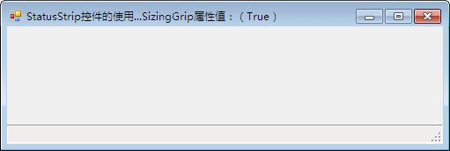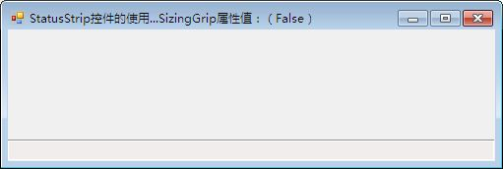
- 由于在状态栏中，使用最多的即标签文本ToolStripStatusLabel，因此下面我只针对这一元素来进行相关的补充说明！怎么说呢，该标签和LinkLabel控件大有相似，如果说读者对于LinkLabel标签已很好地掌握了，那么这一元素的使用也就不在话下！
- Text属性：用来设置该标签中所显示的文本内容！
- Spring属性：用来设置是否自动伸展该标签以使填满整个状态栏，默认值为False！
- TextAlign属性：用来设置该标签中文本的对齐方式！默认值为水平、垂直居中对齐！
- IsLink属性：用来设置该标签文本是否显示为链接样式！默认值为False！如果设置该属性值为Ture，则可以通过LinkColor、VisitedLinkColor、LinkVisited、ActiveLinkColor、LinkBehavior等属性设置该链接样式的显示外观及相关事项！
- BorderSides属性：用来设置该标签边框的显示，默认值为None！None，表示不显示边框；Top，表示显示上边框；Bottom，表示显示下边框；Left，表示显示左边框；Right，表示显示右边框；All，表示显示所有边框。（注：其中Top、Bottom、Left、Top可以出现多个，在程序代码中使用“+”进行连接！）
- BorderStyle属性：用来设置边框的样式！默认值为Flat！各属性值的效果图如下：